TD N° 3 DE GEOLOGIE

Exercice n°1 :
Une roche est entièrement cristallisée; elle est composée de 5 minéraux A, B, C, D et E dans les proportions massiques de 25, 45,7, 15 et 7% respectivement. La composition chimique (en g.mol⁻¹ de la masse molaire d’éléments chimiques) est donnée dans le tableau ci-dessous.
 | O | Si | Al | Mg | Fe | K | Ca | Na | H | F
Minéral A | 32 | 56 | 00 | 00 | 00 | 00 | 00 | 00 | 00 | 00
Minéral B | 84 | 84 | 27 | 00 | 00 | 39 | 00 | 00 | 00 | 00
Minéral C | 176 | 84 | 27 | 72 | 168 | 39 | 00 | 00 | 1 | 19
Minéral D | 128 | 56 | 52 | 00 | 00 | 00 | 40 | 23 | 00 | 00
Masse molaire | 16 | 28 | 27 | 24 | 56 | 39 | 40 | 23 | 1 | 19
1°) Proposer un nom pour chacun des minéraux A, B, C et D. sachant que le minéral E est un amphibole.
2°) En supposant qu’il s’agisse d’une roche magmatique, nommer cette roche. (Utiliser le diagramme donné en cours)
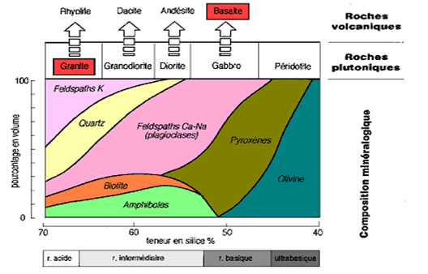
Exercice n° 2

La figure ci- dessus présente une lame mince d’une roche magmatique.
Quel est le type de cette roche (de point de vue formation) ?
Déterminer sa texture.
Donner la légende à la figure.
Déterminer les conditions de refroidissement auxquelles elle est soumise.
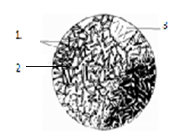

Exercice n° 3
Répondre par vrai ou faux aux propositions suivantes et justifier les réponses fausses

a)Une roche meuble est une roche composée d’éléments cimentés entre eux.
b) La sédimentation des particules dépend uniquement de leur masse et de leur taille.
c) Les substances dissoutes dans l’eau peuvent cristalliser et donner des roches sédimentaires.
d) La compaction d’un sédiment suffit pour le transformer en roche cohérente.
e) Une roche carbonatée est riche en carbone.
f) Le glacier est un facteur de transport des sédiments

Exercice n° 4
1- Citer les différents facteurs du métamorphisme.
2- Trois types de pression interviennent dans le métamorphisme, lesquels ?
3- quel est le type de métamorphisme qui résulte d’une intrusion granitique ?

Exercice n° 5

Reproduire et compléter le tableau à l’aide des mots qui conviennent :

Roches initiales | Roches métamorphiques obtenues | Types de métamorphismes
Grès |  | para-métamorphisme
 | cipolins
Micaschistes

